**LAPORAN PRAKTIKUM**

**PEMROGRAMAN WEB I**

**MODUL 2**



**LINK, FRAME, DAN TABLE**

**Oleh:**

**Hamka Arifani NIM.** **2410817110006**

**PROGRAM STUDI TEKNOLOGI INFORMASI**

**FAKULTAS TEKNIK**

**UNIVERSITAS LAMBUNG MANGKURAT**

**APRIL 2025**

# LEMBAR PENGESAHAN

**LAPORAN PRAKTIKUM PEMROGRAMAN WEB I**

**MODUL 2**

Laporan Praktikum Pemrograman Web I Modul 2: Link, Frame, dan Table ini disusun sebagai syarat lulus mata kuliah Praktikum Pemrograman Web I. Laporan Prakitkum ini dikerjakan oleh:

Nama Praktikan : Hamka Arifani

NIM : 2410817110006

|  |  |
| --- | --- |
| Menyetujui,  Asisten Praktikum  Adrian Bintang Saputera  NIM. 2310817110006 | Mengetahui,  Dosen Penanggung Jawab Praktikum  Muti’a Maulida, S.Kom M.T.I  NIP. 198810272019032013 |

# DAFTAR ISI

LEMBAR PENGESAHAN i

DAFTAR ISI ii

DAFTAR GAMBAR iv

DAFTAR TABEL v

SOAL 1

1. Variasi Link HTML 1

A. Source Code 1

B. Output Program 3

C. Pembahasan 3

2. Style Link 7

A. Source Code 7

B. Output Program 8

C. Pembahasan 8

3. Frameset (Horisontal dan Vertikal) 11

A. Source Code 11

B. Output Program 11

C. Pembahasan 12

4. Frameset dengan Atribut No-resize=true 13

A. Source Code 13

B. Output Program 13

C. Pembahasan 14

5. Frame Inline 15

A. Source Code 15

B. Output Program 15

C. Pembahasan 16

6. Membuat Tabel 17

A. Source Code 17

B. Output Program 18

C. Pembahasan 18

7. Mengatur Tabel 21

A. Source Code 21

B. Output Program 23

C. Pembahasan 23

8. Sisip Gambar pada Tabel 26

A. Source Code 26

B. Output Program 27

C. Pembahasan 27

GITHUB 29

# DAFTAR GAMBAR

Gambar 1. Screenshot Output Soal 1 3

Gambar 2. Screenshot Output Soal 2 8

Gambar 3. Screenshot Output Soal 3 11

Gambar 4. Screenshot Output Soal 4 13

Gambar 5. Screenshot Output Soal 5 15

Gambar 6. Screenshot Output Soal 6 18

Gambar 7. Screenshot Output Soal 7 23

Gambar 8. Screenshot Output Soal 8 27

# DAFTAR TABEL

Table 1. Source Code Jawaban Soal 1 1

Table 2. Source Code Jawaban Soal 2 7

Table 3. Source Code Jawaban Soal 3 11

Table 4. Source Code Jawaban Soal 4 13

Table 5. Source Code Jawaban Soal 5 15

Table 6. Source Code Jawaban Soal 6 17

Table 7. Source Code Jawaban Soal 7 21

Table 8. Source Code Jawaban Soal 8 26

# SOAL

Ketikkan setiap kelompok tag dalam sebuah file, simpan dalam folder Anda sendiri yang telah ditentukan, kemudian jalankan di web browser yang telah terinstall.

## Variasi Link HTML

### Source Code

Table 1. Source Code Jawaban Soal 1

|  |  |
| --- | --- |
| 1  2  3  4  5  6  7  8  9  10  11  12  13  14  15  16  17  18  19  20  21  22  23  24  25  26  27  28  29  30  31  32  33  34  35  36  37  38  39  40  41  42  43  44  45  46 | <html>  <head>      <title>Membuat Link</title>      <center>          <h1>Macam-Macam Link</h1>      </center>  </head>  <body>      <a name="TOP">          <a href="#Link Relatif">Link Relatif</a><br>          <a href="#Link Absolut">Link Absolut</a><br>          <a href="#Link with New Window">Link with New Window</a><br>          <a href="#Link Ke Email">Link ke E-mail</a><br>      </a>      <br><br><br>      <a name="Link Relatif">          <h1>Ini adalah contoh Link Relatif</h1>          <p>              Klik <a href="PRAK202.HTML">di sini</a>              Jika Anda akan menuju halaman berikutnya.          </p>      </a>      <a name="Link Absolut">          <h1>Ini adalah contoh Link Absolut</h1>          <p>              Buka <a href="http://www.google.com">www.google.com</a> untuk pencarian yang Anda inginkan          </p>      </a>      <br><br>      <a name="Link with New Window">          <h1>Ini adalah contoh Link dengan Window Baru</h1>          <p>              Buka <a href="http://www.google.com" target="_blank">www.google.com</a> di halaman baru.          </p>      </a >      <br><br>      <a name="Link Ke Email">          <h1>Ini adalah contoh Link ke email</h1>          <p>              Anda Bisa Menghubungi saya di              <a href="mailto:nurul.mustamin@ulm.ac.id">E-mail ini</a> untuk pertanyaan lebih lanjut          </p>      </a>      <br>      <a href="#TOP">Kembali ke Atas</a>      <br><br>  </body>  </html> |

### Output Program

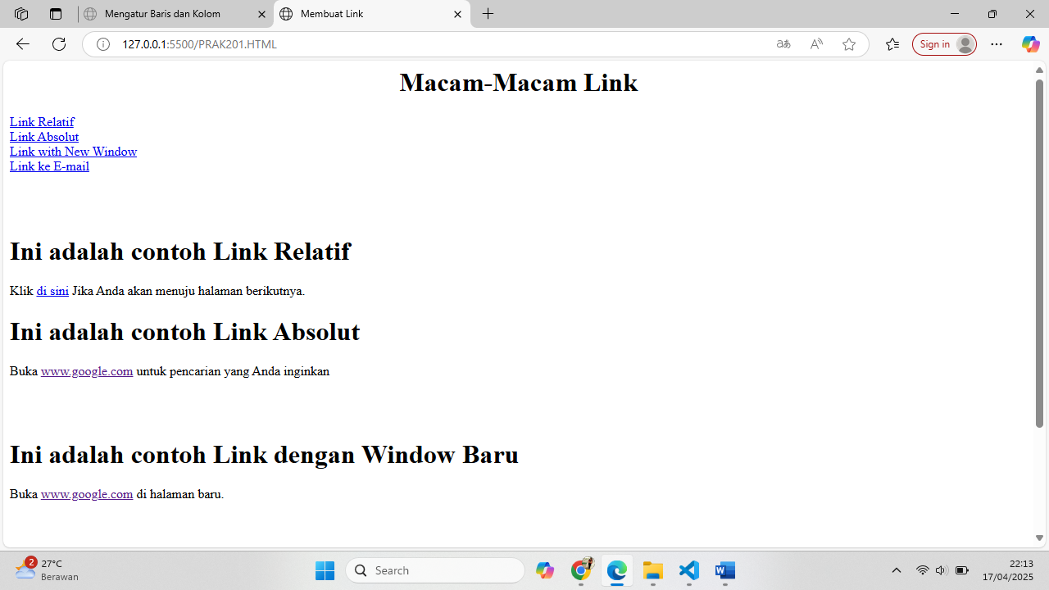

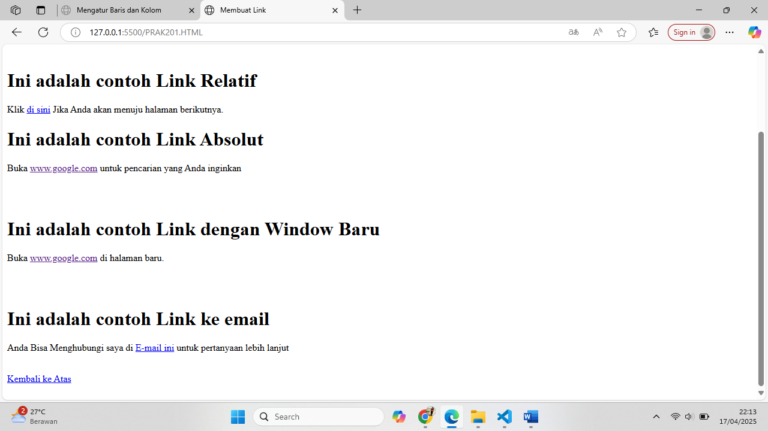

Gambar . Screenshot Output Soal 1

### Pembahasan

1. Pada baris 1 dan 46, terdapat tag <html> dan tag penutup </html> yang berfungsi sebagai pembuka serta penutup dari suatu program html, serta menjadi wadah dimana suatu program HTML dan semua elemennya dituliskan.

2. Pada baris ke 2 dan 7 terdapat tag <header> dan tag penutupnya yakni </header>, tag ini berfungsi menjadi wadah dari elemen-elemen HTML pada baris 3 hingga 6 yang nantinya akan ditampilkan pada bagian atas dari website seperti judul website, dan judul tab browser.

3. Pada baris 3 tepatnya pada bagian isi dari tag <head>, terdapat tag <tittle> yang fungsinya adalah untuk memberikan judul pada tab browser.

4. Pada baris 4 dan 6 terdapat tag <center> yang berfungsi untuk mengatur align dari teks yang dituliskan pada isi tag, dalam kasus ini tag <center> berfungsi untuk mengatur align dari teks pada tag <h1> pada baris 5.

5. Pada baris 5 terdapat tag <h1> yang berfungsi mengatur header dari teks yang dituliskan dalam tag tersebut menjadi header 1 pada website, dalam program ini teks pada tag <h1> yang menjadi bagian dari tag <head> berperan sebagai judul dari website.

6. Pada baris 8 dan 45, terdapat tag <body> yang menjadi wadah bagi semua tag HTML mulai dari baris 9 hingga 44 yang akan ditampilkan pada halaman website.

7. Pada baris 9 hingga 14, terdapat beberapa tag <a> yang dibungkus oleh tag <a> pada baris 9 yang diberi nama “TOP” dengan menggunakan atribut name, dan ditutup oleh tag penutupnya pada baris 14. Tag yang diberi nama akan menjadi penanda dari bagian halaman website sehingga bisa diakses oleh suatu hyperlink, sedangkan pada baris 10 tag <a> digunakan untuk membuat hyperlink menuju ke bagian lain dari halaman website yang sama dengan nama “Link Relatif”, lalu pada baris 11 hyperlink dibuat untuk meunju bagian yang diberi nama link absolute, kemudian pada baris 12 hyperlink dibuat untuk menuju bagian dari halaman website dengan nama “Link with New Window”, dan pada baris 13 hyperlink yang dibuat dapat digunakan untuk menuju bagian halaman website dengan nama “Link ke E-mail”. Untuk menentukan ke alamat mana suatu hyperlink, dapat dengan menggunakan atribut href= sebagaimana yang digunakan pada baris 10 hingga 13, selanjutnya setelah menentukan alamat yang akan dituju pada bagian tag <a> bisa diisi dengan teks yang akan menjadi tampilan dari hyperlink, teks tersebut bisa digunakan untuk menunjukkan tujuan dari hyperlink seperti pada baris 10 hingga 13.

8. Pada baris 15 terdapat <br><br><br> yang berfungsi untuk membuat newline pada program, karena terdapat tiga tag <br> maka akan terbentuk 3 kali newline pula untuk memberi jarak dari bagian “TOP” yang berisi beberapa tag ke bagian yang lain.

9. Pada bars 16 hingga 21, terdapat bagian lain dari halaman website yakni bagian dengan nama “Link Relatif” sebagaimana pada baris ke 16 yang terdapat tag <a> pembungkus dan disertai oleh atribut name=. Adapun isi dari tag pembungkus pada baris 17 terdapat tag <h1> yang secara otomatis akan menjadikan teks di dalamnya yakni teks penanda bahwa hyperlink di baris selanjutnya adalah contoh link relatif menjadi heading 1. Lalu pada baris 18 hingga 20 terdapat tag <p> yang berfungsi untuk membuat suatu paragraf, pada program ini di dalam tag <p> ada teks yang menunjukkan keberadaan hyperlink sekaligus menjelaskan jenis dari link dengan menyebutkan tujuan dri hyperlink, untuk membuat hyperlink maka pada baris 19 disisipkan tag <a> dengan atribut href= di antara teks yang akan ditampilkan oleh tag <p>. Adapun tujuan dari hyperlink pada bagian ini adalah halaman lain dari website yakni PRAK202.HTML.

10. Pada baris 22 hingga 27 terdapat beberapa elemen yang menjadi satu kesatuan bagian dalam halaman website dengan nama “Link Absolut”, bagian ini merupakan bagian dengan jenis link yang bertujuan ke arah website lain ketika diklik. Elemen-elemen pada bagian ini diantaranya adalah tag <a> yang diberi nama dengan atribut name= pada baris 22, tag <h1> yang digunakan untuk mengubah teks di dalamnya yang menjelaskan bahwa hyperlink ini merupakan contoh link berjenis absolute ke bentuk heading 1 pada baris 23, tag <p> pada baris 24 dan ditutup pada baris ke 26 yang berguna untuk membuat suatu paragraf pada website, isi dari tag <p> adalah teks yang memperjelas jika hyperlink di bagian ini bertujuan ke halaman website lain, untuk menuju ke website lain maka hyperlink dibuat dengan menyisipkan tag <a> dan href= pada teks di dalam tag <p>.

11. Pada baris 28 terdapat tag <br><br> yang berfungsi untuk membuat newline pada program, karena terdapat dua tag maka newline yang terbentuk juga sebanyak dua baris untuk memberi jarak antar bagian dari halaman website.

12. Pada baris 29 hingga 34 merupakan bagian dari halaman website yang diberi nama “Link with New Window”, pada bagian ini terdapat beberapa tag seperti tag <a> pembungkus pada baris 29 yang dilengkapi atribut name= untuk memberi nama yang menjadi penanda dari suatu bagian pada halaman website dan ditutup pada baris 34. Kemudian ada tag <h1> pada baris 30 yang berisikan teks sebagai penanda bahwa hyperlink pada bagian ini berjenis link yang bisa membuka halaman yang dituju pada tab baru, teks tersebut akan secara otomatis diubah menjadi heading 1 oleh tag <h1>. Selanjutnya ada tag <p> pada baris 31 hingga 33 yang bertujuan untuk membuat paragraf yang berisikan teks untuk memperjelas tujuan dari hyperlink yang diselipkan pada baris 32 dengan menggunakan tag <a> disertai dengan atribut href= dan atribut target=”_blank” agar ketika hyperlink di klik akan secara otomatis menuju ke link yang tertera pada tab baru.

13. Pada baris 35 terdapat tag <br> yang berfungsi untuk membuat newline pada program sehingga membantu jarak antara bagian dari baris 29 hingga 34 dengan bagian selanjutnya.

14. Pada baris 36 hingga 41 merupakan bagian dari halaman website dengan nama “Link ke Email”, pada bagian ini terdapat tag <a> pembungkus pada baris 36 dan ditutup pada baris 41, tag tersebut disertai dengan atribut name untuk memberi nama yang menjadi penanda dari suatu bagian pada halaman website. Selanjutnya terdapat pada baris ke 37 terdapat tag <h1> yang berisikan teks untuk memperjelas jenis hyperlink pada bagian ini yakni link menuju email yang tertera pada hyperlink, setelahnya pada baris 38 hingga 40 terdapat tag <p> untuk membuat paragraf yang berisikan teks guna memperjelas tujuan dari hyperlink pada bagian ini, serta diselipkan tag <a> dengan atribut href= yang mengarah ke email di tengah-tengah isi dari tag <p> pada baris 39.

15. Pada baris 42 terdapat tag <br> yang berfungsi untuk membuat newline guna memberi jarak dari bagian sebelumnya, lalu pada baris 43 terdapat tag <a> dengan atribut href= yang mengarah kepada bagian “TOP” pada halaman website agar pengungung website bisa kembali ke bagian atas website, selanjutnya pada baris 44 tag <br> kembali digunakan sebanyak dua kali untuk membentuk newline baru.

## 2. Style Link

### A. Source Code

Table . Source Code Jawaban Soal 2

|  |  |
| --- | --- |
| 1  2  3  4  5  6  7  8  9  10  11  12  13  14  15  16  17  18  19  20  21  22  23  24  25  26  27  28  29  30  31 | <<html>  <head>      <style>          a:link {              color: #000000;              background-color: transparent;              text-decoration: none;          }          a:visited {              color: #000000;              background-color: transparent;              text-decoration: none;          }          a:hover {              color: #ff0000;              background-color: transparent;              text-decoration: underline;          }          a:active {              color: #000000;              background-color: transparent;              text-decoration: underline;          }      </style>      <title>Mengubah Warna Link</title>  </head>  <body>      <p>Perubahan Style</p>      Ini adalah <a href="PRAK203.HTML" target="_blank">link ke halaman lain.</a>  </body>  </html> |

### B. Output Program

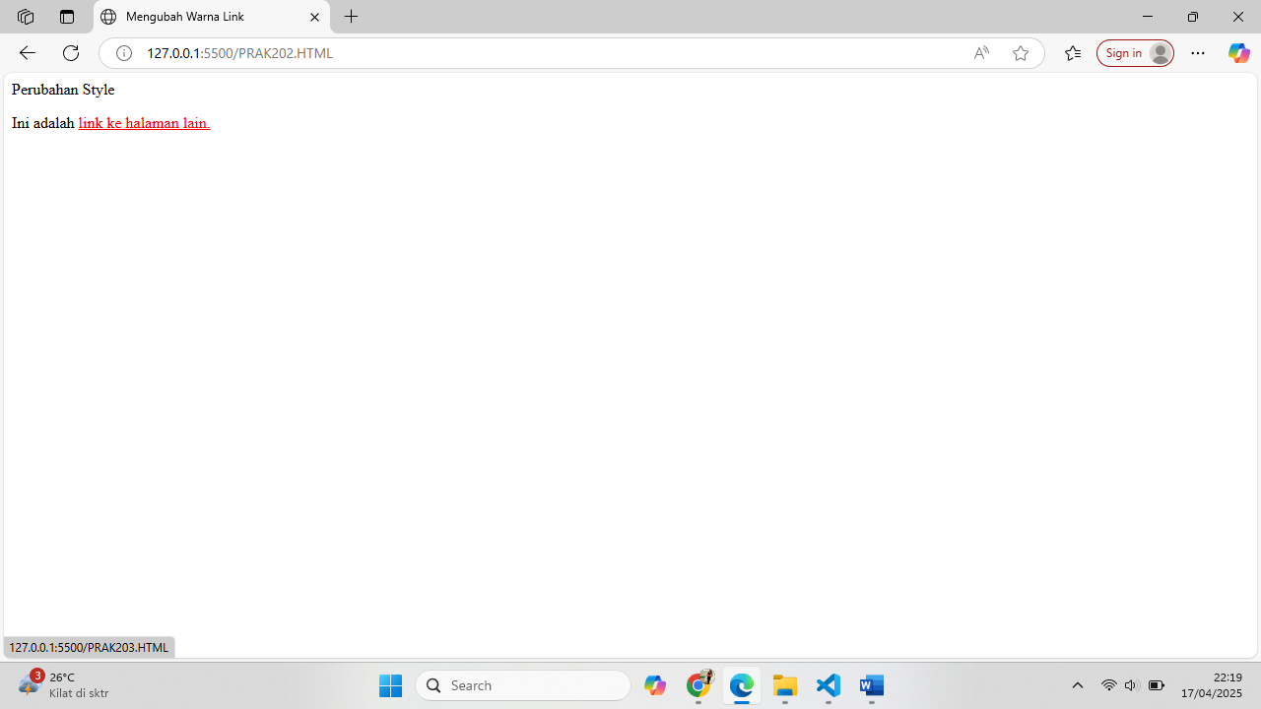

Gambar 2. Screenshot Output Soal 2

### C. Pembahasan

1. Pada baris 1 terdapat tag <html> dan tag penutupnya terletak pada baris 31, fungsi dari tag ini adalah sebagai wadah untuk menuliskan elemen-elemen HTML yang akan digunakan pada program ini. Tag <html> juga berperan sebagai bagian pembuka dan penutup dari program.

2. Pada baris 2 dan 26 terdapat tag <head> dan tag penutup </head> yang berfungsi untuk menjadi wadah dari element-element HTML seperti elemen untuk memberi nama pada tab browser dari website dan juga elemen untuk mengatur style elemen-elemen pada halaman website.

3. Pada baris 3 dan 24 terdapat tag <style> dan tag penutup </style> yang memiliki fungsi untuk mengatur tampilan dari elemen-elemen yang ada pada suatu program HTML, seperti tampilan link sebagaimana pada program ini.

4. Pada baris 4 hingga baris 8 merupakan bagian dari tag <style> yang mengatur tampilan dari link saat belum diklik. Link yang belum diklik diatur agar berwarna hitam dengan tambahan warna latar transparan dan teks hyperlink sebelum di klik akan terlihat seperti teks biasa karena sudah diatur agar tidak memiliki dekorasi apapun. Dalam mengatur warna, warna latar, hingga dekorasi dari teks, pada style bisa dengan menggunakana elemen css seperti color, background-color, serta text-decoration.

5. Pada baris 9 hingga 13 merupakan bagian dari tag <style> yang mengatur bagaimana tampilan dari link saat sudah di klik, pada baris 9 hingga 12 tampilan diatur dengan menuliskan status dari link yakni a:visited yang berarti ketika link sudah di kunjungi atau klik, kemudian barulah tampilan diatur mulai dari warna menggunakan elemen css color untuk mengatur warna link menjadi hitam, lalu warna latar diatur dengan menggunakan elemen backgorund-color menjadi transparan atau tanpa warna, dan dekorasi teks diatur agar tanpa satupun dekorasi dengan menggunakan elemen text-decorated.

6. Pada baris 14 hingga 18 merupakan bagian dari tag <style> yang mengatur tampilan link ketika cursor sedang mengarah ke link, pertama-tama pada baris 14 akan dituliskan a:hover yang berarti <style> akan mengatur tampilan saat cursor mengarah ke link, kemudian pada baris 15 hingga 17 terdapat elemen seperti color untuk mengatur warna link menjadi merah, background-color yang mengatur warna latar menjadi transparan, dan teks yang didekorasi dengan text-decoration agar teks menjadi underlined.

7. Pada baris 19 hingga 23 merupakan bagian dari tag <style>yang mengatur tampilan ketika link sedang di klik, pertama-tama dituliskan a:active yang berarti tag <style>mengatur tampilan link saat sedang di klik pada baris 19, lalu pada baris 20 hingga 22 warna dari link diatur menjadi hitam dengan menggunakan elemen color, warna latar dari link diatur agar transparan atau tidak memiliki warna dengan elemen background-color, dan teks diatur agar underlined dengan elemen text-decorating.

8. Selain tag <style> pada isi tag <head> juga terdapat tag <title> pada baris 25 yang berfungsi untuk memberi judul pada tab browser dari website.

9. Pada baris 27 dan 30 terdapat tag <body> dan tag penutup </body> yang menjadi wadah pembungkus dari elemen-elemen yang digunakan untuk membuat halaman website.

10. Pada baris 28 terdapat tag <p> yang berisikan teks yang menjadi judul dari program ini yakni website tentang perubahan style, setelahnya pada baris 29 terdapat teks yang ditengah-tengahnya di selipkan <a> dengan atribut href= yang diarahkan menuju ke halaman lain dari website.

## 3. Frameset (Horisontal dan Vertikal)

### A. Source Code

Table 3. Source Code Jawaban Soal 3

|  |  |
| --- | --- |
| 1  2  3  4  5  6  7  8  9 | <HTML>      <frameset rows="50%, 50%">          <frame src="PRAK201.HTML">          <frameset cols="25%, 75%">          <frame src="PRAK202.HTML">          <frame src="PRAK202.HTML">      </frameset>          </frameset>  </HTML> |

### B. Output Program

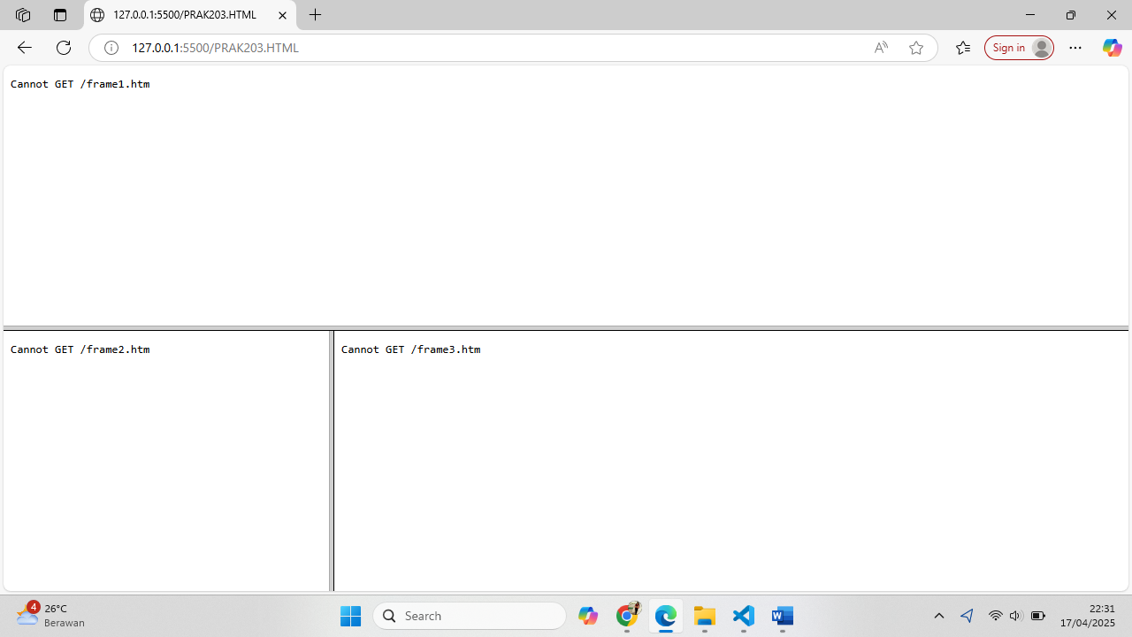

Gambar 3. Screenshot Output Soal 3

### C. Pembahasan

1. Pada baris 1 dan 9 terdapat tag <html> dan tag penutupnya </html> yang berfungsi sebagai pembuka sekaligus penutup dari program, serta menjadi wadah untuk menuliskan elemen-elemen HTML yang akan digunakan pada program.

2. Pada baris dua terdapat <frameset rows="50%, 50%">, yang berfungsi untuk membagi halaman website menjadi dua baris dengan ukuran yang sama yakni 50% dari keseluruhan halaman website. Sedangkan untuk tag penutupnya terletak pada baris 7.

3. Pada baris ketiga terdapat <frame src=“PRAK201.HTML”> yang berfungsi untuk menampilkan halaman PRAK201.HTML pada baris frame pertama.

4. Pada baris 4 terdapat <frameset cols="25%, 75%">, fungsi dari tag ini adalah untuk membagi frame baris kedua menjadi ke dua kolom dengan perbandingan ukuran 1:3 atau 25% dan 75% dari keseluruhan baris frame. Adapun untuk tag penutupnya berada pada baris 8

5. Pada baris 5 terdapat <frame src=“PRAK202.HTML”>, yang berfungsi untuk menampilkan halaman PRAK202.HTML pada frame kolom pertama di baris kedua.

6. Pada baris 6 terdapat <frame src=“PRAK202.HTML”>, yang berfungsi untuk menampilkan halaman PRAK202.HTML pada frame kolom kedua di baris kedua.

## 4. Frameset dengan Atribut No-resize=true

### A. Source Code

Table 4. Source Code Jawaban Soal 4

|  |  |
| --- | --- |
| 1  2  3  4  5  6  7  8  9 | <HTML>      <frameset rows="50%, 50%">          <frame noresize="true" src="PRAK201.HTML">          <frameset cols="25%, 75%">          <frame noresize="true" src="PRAK202.HTML">          <frame noresize="true" src="PRAK202.HTML">      </frameset>      </frameset>  </HTML> |

### B. Output Program

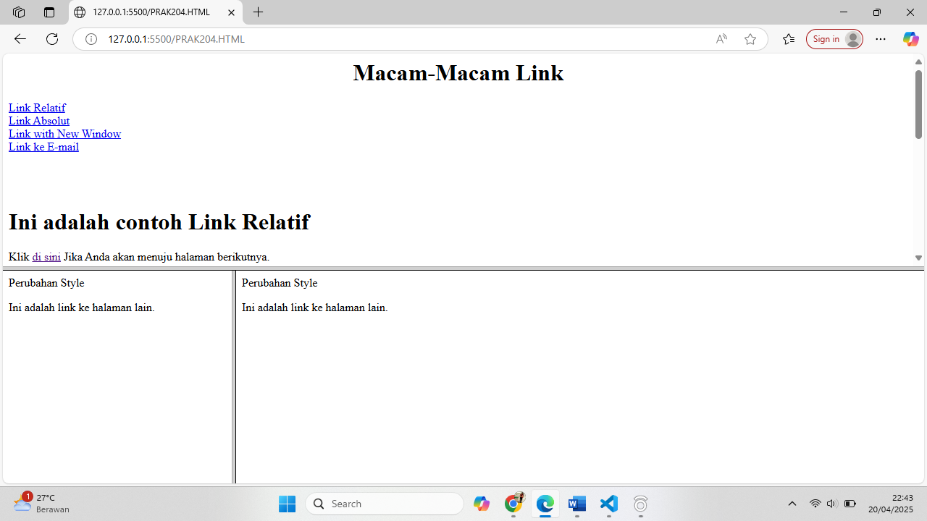

Gambar 4. Screenshot Output Soal 4

### C. Pembahasan

1. Pada baris 1 dan 9 terdapat tag <html> dan tag penutupnya </html> yang berfungsi sebagai pembuka sekaligus penutup dari program, serta menjadi wadah untuk menuliskan elemen-elemen HTML yang akan digunakan pada program.

2. Pada baris dua terdapat <frameset rows="50%, 50%">, yang berfungsi untuk membagi halaman website menjadi dua baris dengan ukuran yang sama yakni 50% dari keseluruhan halaman website. Sedangkan untuk tag penutupnya terletak pada baris 7.

3. Pada baris 3 terdapat <frame noresize=”true” src=“PRAK201.HTML”> yang berfungsi untuk menampilkan halaman PRAK201.HTML pada baris frame pertama. Adapun penambahan atribut noresize=”true” berfungsi agar pada website ukuran dari frame tidak bisa diutak atik secara langsung oleh pengunjung.

4. Pada baris 4 terdapat <frameset cols="25%, 75%">, fungsi dari tag ini adalah untuk membagi frame baris kedua menjadi ke dua kolom dengan perbandingan ukuran 1:3 atau 25% dan 75% dari keseluruhan baris frame. Sedangkan tag penutupnya berada pada baris 8

5. Pada baris 5 terdapat <frame noresize=”true” src=“PRAK202.HTML”>, yang berfungsi untuk menampilkan halaman PRAK202.HTML pada frame kolom pertama di baris kedua. Serta penambahan atribut noresize=”true” berfungsi agar pada website ukuran dari frame tidak bisa diutak atik secara langsung oleh pengunjung.

6. Pada baris 6 terdapat <frame src=“PRAK202.HTML”>, yang berfungsi untuk menampilkan halaman PRAK202.HTML pada frame kolom kedua di baris kedua. Sedangkan penambahan atribut noresize=”true” berfungsi agar pada website ukuran dari frame tidak bisa diutak atik secara langsung oleh pengunjung.

## 5. Frame Inline

### A. Source Code

Table 5. Source Code Jawaban Soal 5

|  |  |
| --- | --- |
| 1  2  3  4  5  6  7  8 | <html>      <body>          <iframe src="PRAK204.HTML">          </iframe>          <p>Beberapa browser lama tidak mendukung iframe</p>          <p>Bila browser yang anda gunakan sekarang tidak mendukung. Iframe tak akan terlihat.</p>      </body>  </html> |

### B. Output Program

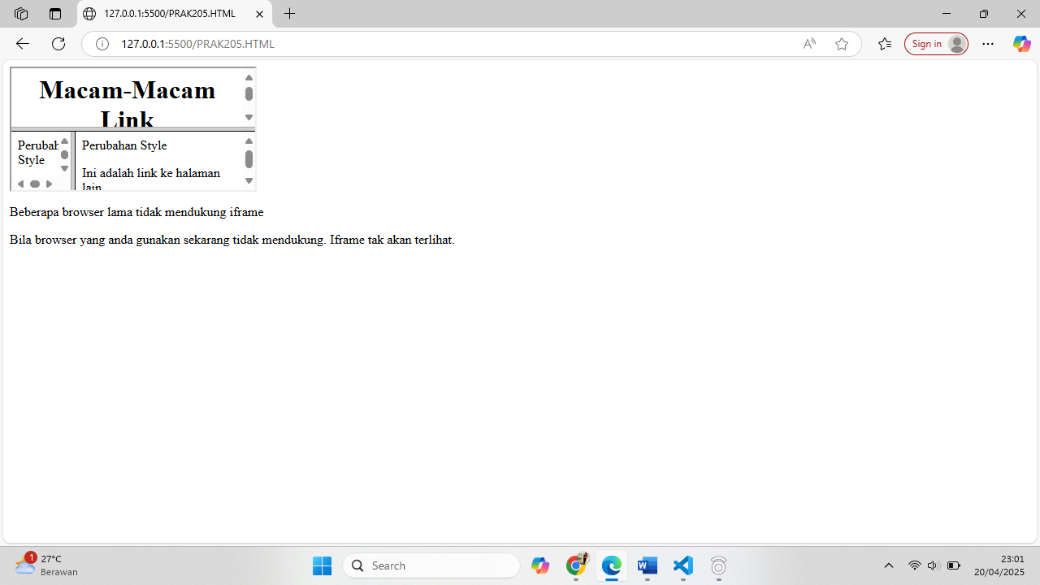

Gambar 5. Screenshot Output Soal 5

### C. Pembahasan

1. Program dibuka dan diakhiri dengan tag <html> dan tag penutupnya </html> pada baris 1 dan 8, tag ini berfungsi sebagai pembuka sekaligus penutup dari program HTML, serta menjadi wadah menuliskan semua elemen-elemen HTML yang akan digunakan pada program.

2. Pada baris 2 terdapat tag <body> yang ditutup dengan </body> pada baris 7, fungsi dari tag ini adalah untuk menjadi pembungkus elemen-elemen HTML yang digunakan dalam pembuatan isi dari suatu halaman website.

3. Di dalam dari tag <body> yakni pada baris 3 dan 4 terdapat tag <iframe> dan tag penutupnya </iframe> , fungsi dari tag iframe adalah menampilkan halaman website lain dalam bentuk kotak kecil pada bagian halaman website, Dalam kasus ini atribut src mengarah pada halaman PRAK204.HTML.

4. Pada baris 5 dan 6, terdapat tag <p> yang juga menjadi isi dari tag <body>, adapun fungsi dari tag <p> adalah untuk membuat teks di dalamnya menjadi suatu paragraf, yang pada program ini berfungsi untuk menginformasikan bahwa iframe mungkin tidak akan muncul karena beberapa browser lama tidak mendukung iframe.

## 6. Membuat Tabel

### A. Source Code

Table 6. Source Code Jawaban Soal 6

|  |  |
| --- | --- |
| 1  2  3  4  5  6  7  8  9  10  11  12  13  14  15  16  17  18  19  20  21  22  23  24  25  26  27  28  29  30  31  32  33  34  35  36 | <html>      <head>          <title>Pembuatan Tabel</title>      </head>      <body>          <font face="tahoma" size="2" color="blue">          <table border="0.8">              <caption align="top"> <b> <u> Daftar Alamat</u> </b> </caption>              <tr bgcolor="blue" align="center">                  <td width="40"> No. </td>                  <td width="150"> Nama</td>                  <td width="200"> Alamat</td>              </tr>              <tr bgcolor="skyblue">                  <td align="center">1.</td>                  <td>Nurul Fathanah</td>                  <td>Makassar</td>              </tr>              <tr bgcolor="orange">                  <td align="center">2.</td>                  <td>Nurul Fathanah</td>                  <td>Makassar</td>              </tr>              <tr bgcolor="skyblue">                  <td align="center">3.</td>                  <td>Nurul Fathanah</td>                  <td>Makassar</td>              </tr>              <tr bgcolor="orange">                  <td align="center">4.</td>                  <td>Nurul Fathanah</td>                  <td>Makassar</td>              </tr>          </table>      </body>  </html> |

### B. Output Program

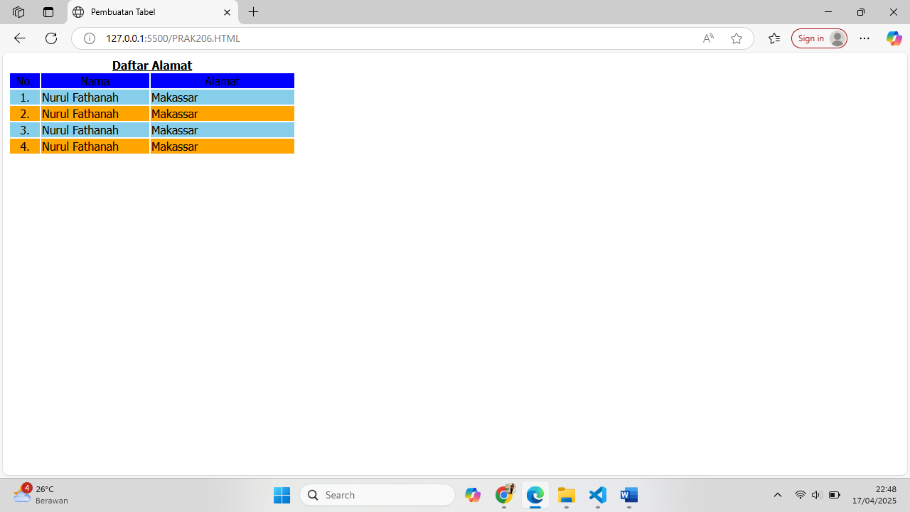

Gambar 6. Screenshot Output Soal 6

### C. Pembahasan

1. Pada baris 1 dan 36 terdapat tag <html> dan tag penutupnya </html> yang berfungsi sebagai pembuka sekaligus penutup dari program, serta menjadi wadah untuk menuliskan elemen-elemen HTML yang akan digunakan pada program.

2. Pada baris 2 hingga 4 terdapat tag <head> yang menjadi wadah untuk elemen-elemen HTML yang digunakan untuk perancangan pada bagian atas dari halaman website. Isi dari tag <head> adalah tag <title> pada baris 3 yang berfungsi untuk memberi judul pada tab browser dari website.

3. Pada baris 5 dan 35 terdapat tag <body> dan tag penutupnya </body> yang berfungsi sebagai wadah dari elemen-elemen HTML yang berperan dalam perancangan isi dari halaman website.

4. Pada baris 6 terdapat tag <font> disertai dengan atribut face, size, serta color yang berfungsi untuk mengatur font yang akan digunakan.

5. Pada baris 7 terdapat tag <table border="0.8"> yang berfungsi untuk membuat tabel pada halaman website, dan atribut border yang ditambahkan akan mengatur ketebalan border tabel yang akan dibuat. Sedangkan tag penutupnya </table> ada pada baris 34.

6. Pada baris 8 terdapat tag <caption align="top"> <b> <u> Daftar Alamat</u> </b> </caption> yang berfungsi untuk menambahkan caption pada tabel yang akan dibuat dalam website dengan letaknya yang diatur agar berada pada bagian atas, kemudian isi caption diatur agar menjadi bold dan memiliki underline.

7. Pada baris 9 hingga 13, ini merupakan elemen perancang baris pertama dari table dengan menggunakan tag <tr> atau table row dan <td> atau table data, baris diatur agar memiliki warna biru dan diatur agar berposisi di tengah-tengah, sementara isi data diatur lebarnya sesuai dengan teks yang akan dmasukkan. Baris pertama diisi dengan keterangan nomor, nama, serta alamat.

8. Pada baris 14 hingga 18 terdapat baris kedua yang dirancang menggunakan tag <tr> dan <td>, baris ini diatur agar memiliki warna biru muda dengan tata letak isi baris adalah di tengah. Isi dari baris ini adalah nomor 1 sesuai dengan urutan serta nama dan alamat.

9. Pada baris 19 hingga 23 terdapat baris kedua yang dirancang menggunakan tag <tr> dan <td>, baris ini diatur agar memiliki warna orange dengan tata letak isi baris adalah di tengah. Isi dari baris ini adalah nomor 1 sesuai dengan urutan serta nama dan alamat.

10. Pada baris 24 hingga 28 terdapat baris kedua yang dirancang menggunakan tag <tr> dan <td>, baris ini diatur agar memiliki warna biru muda dengan tata letak isi baris adalah di tengah. Isi dari baris ini adalah nomor 1 sesuai dengan urutan serta nama dan alamat.

11. Pada baris 29 hingga 33 terdapat baris kedua yang dirancang menggunakan tag <tr> dan <td>, baris ini diatur agar memiliki warna orange dengan tata letak isi baris adalah di tengah. Isi dari baris ini adalah nomor 1 sesuai dengan urutan serta nama dan alamat.

## 7. Mengatur Tabel

### A. Source Code

Table 7. Source Code Jawaban Soal 7

|  |  |
| --- | --- |
| 1  2  3  4  5  6  7  8  9  10  11  12  13  14  15  16  17  18  19  20  21  22  23  24  25  26  27  28  29  30  31  32  33  34  35  36  37  38  39  40  41  42  43  44  45  46  47  48  49  50  51  52  53  54  55  56  57 | <html>      <head>          <title>Mengatur Baris dan Kolom</title>      </head>      <body>          <table border="3" bordercolor="red" cellspacing="3" cellpading="5">          <caption><b>Daftar Order Barang</b></caption>          <th>No.</th>          <th>Barang</th>          <th>Jenis</th>          <th>Harga</th>          <th>Jumlah</th>          <th>Total Harga</th>              <tr>                  <td align="center">1</td>                  <td>Aqua</td>                  <td rowspan="2">Minuman</td>                  <td>Rp 4.500</td>                  <td align="right">5</td>                  <td>Rp. 22.500</td>              </tr>              <tr>                  <td align="center">2</td>                  <td>Nutrisari</td>                  <td>Rp 4.500</td>                  <td align="right">3</td>                  <td>Rp. 7.500</td>              </tr>              <tr>                  <td align="center">3</td>                  <td>Pilus Garuda</td>                  <td rowspan="3">Cemilan</td>                  <td>Rp 9.800</td>                  <td align="right">2</td>                  <td>Rp. 19.600</td>              </tr>              <tr>                  <td align="center">4</td>                  <td>Tango Coklat</td>                  <td>Rp 6.450</td>                  <td align="right">1</td>                  <td>Rp. 6.450</td>              </tr>              <tr>                  <td align="center">5</td>                  <td>Makanan Ringan</td>                  <td>Rp 6.400</td>                  <td align="right">2</td>                  <td>Rp. 12.900</td>              </tr>              <tr height="30">                  <td align="center" colspan="5" bgcolor="grey">Total</td>                  <td> Rp. 68.800</td>              </tr>          </table>      </body>  </html> |

### B. Output Program

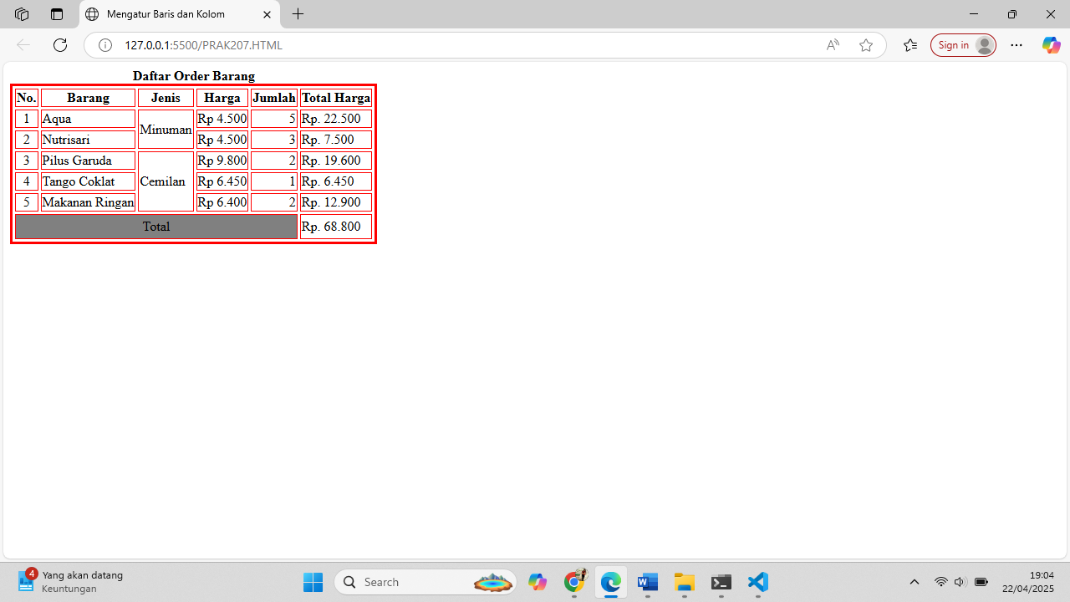

Gambar 7. Screenshot Output Soal 7

### C. Pembahasan

1. Pada baris 1 dan 57 terdapat tag <html> dan tag penutupnya </html> yang berfungsi sebagai pembuka sekaligus penutup dari program, serta menjadi wadah untuk menuliskan elemen-elemen HTML yang akan digunakan pada program.

2. Pada baris 2 hingga 4 terdapat tag <head> yang menjadi wadah untuk elemen-elemen HTML yang digunakan untuk perancangan pada bagian atas dari halaman website. Isi dari tag <head> adalah tag <title> pada baris 3 yang berfungsi untuk memberi judul pada tab browser dari website.

3. Pada baris 5 dan 56 terdapat tag <body> dan tag penutupnya </body> yang berfungsi sebagai wadah dari elemen-elemen HTML yang berperan dalam perancangan isi dari halaman website.

4. Pada baris 6 terdapat tag <table> yang disertai oleh atribut border untuk mengatur ketebalan border tabel, lalu bordercolor untuk mengatur warna border, serta cellspacing dan cellpading untuk mengatur jarak antar tabel dan jarak dari isi tabel dengan border. Adapun tag penutupnya berada di baris 55.

5. Pada baris 7 terdapat tag <caption> yang disertai tag <b> agar isi dari caption yang menjadi judul dari tabel menjadi tebal.

6. Pada baris 8 hingga 13 terdapat <th> atau table header yang akan secara otomatis menjadi baris pertama dari tabel, selain itu isi dari tag <th> juga secara otomatis bercetak tebal dan berposisi di tengah.

7. Pada baris 14 hingga 21 terdapat baris kedua dari table yang dibuat dengan tag <tr> dan <td>, di antara tag <td> yang digunakan untuk membuat baris kedua dari table, ada tag <td> yang ditambahkan atribut rowspan=”2” yang berfungsi agar membuat dua baris ke bawah menjadi 1 kolom tabel yang sama yakni bertuliskan minuman yang menjadi jenis dari barang pada tabel. Selain itu pada tag <td> juga terdapat penambahan atribut align untuk mengatur format posisi dari isi tabel.

8. Pada baris 22 hingga 28, terdapat baris ketiga yang juga berjeniskan minuman yakni tabel untuk nutrisari, tabel dibuat dengan menggunakan tag <tr> dan juga <td> yang disertai dengan penambahan atribut align untuk mengatur format posisi dari isi tabel.

9. Pada baris 29 hingga 36 terdapat baris keempat yang kali ini sudah berganti jenis ke barang yang berupa cemilan, sehingga pada penggunaan tag <tr> dan <td> juga diselipkan atribut rowspan yang kali ini menggabungkan 3 baris kebawah menjadi 1 kolom. Selain itu pada tag <td> juga terdapat penambahan atribut align untuk mengatur format posisi dari isi tabel.

10. Pada baris 37 hingga 43 terdapat baris selanjutnya yang berisikan barang dengan jenis cemilan selanjutnya yakni tango coklat, baris dibuat dengan menggunakan tag <td> dan <tr> serta atribut align untuk mengatur format posisi dari isi tabel.

11. Selanjutnya adalah baris yang berisikan barang terakhir berjenis cemilan yakni makanan ringan pada baris 44 hingga 50, yang juga dibuat dengan menggunakan tag <td> dan <tr> serta atribut align untuk mengatur format posisi dari isi tabel.

12. Pada baris 51 hingga 54 merupakan kode yang digunakan untuk membuat baris terakhir dari tabel yakni baris berisikan total harga dari semua stok barang, baris ini dibuat dengan menggunakan tag <tr> dan <td> juga dengan penambahan atribut seperti align untuk mengatur posisi teks, kemudian colspan untuk mengabungkan 5 baris ke samping menjadi satu kolom yang berisikan kata total, serta bgcolor untuk mengatur warna latar dari baris tabel total.

## 8. Sisip Gambar pada Tabel

### A. Source Code

Table 8. Source Code Jawaban Soal 8

|  |  |
| --- | --- |
| 1  2  3  4  5  6  7  8  9  10  11  12  13  14  15  16  17  18  19  20  21  22  23  24  25  26  27  28 | <html>      <head>          <title> Sisip Gambar dalam Table</title>      </head>      <body>      <center>          <table border="2">              <caption>Kartun Favorite</caption>              <tr>                  <th>1.</th>                  <th>2.</th>                  <th>3.</th>              </tr>              <tr align="center">                  <td>Doraemon</td>                  <td>Shinchan</td>                  <td>Conan</td>              </tr>                  <td align="center">                  <img src="dora.jpg" width="250" height="250"> </td>                  <td align="center">                  <img src="shin.jpg" width="250" height="250"> </td>                  <td align="center">                  <img src="conan.jpg" width="250" height="250"> </td>          </table>      </center>      </body>  </html> |

### B. Output Program

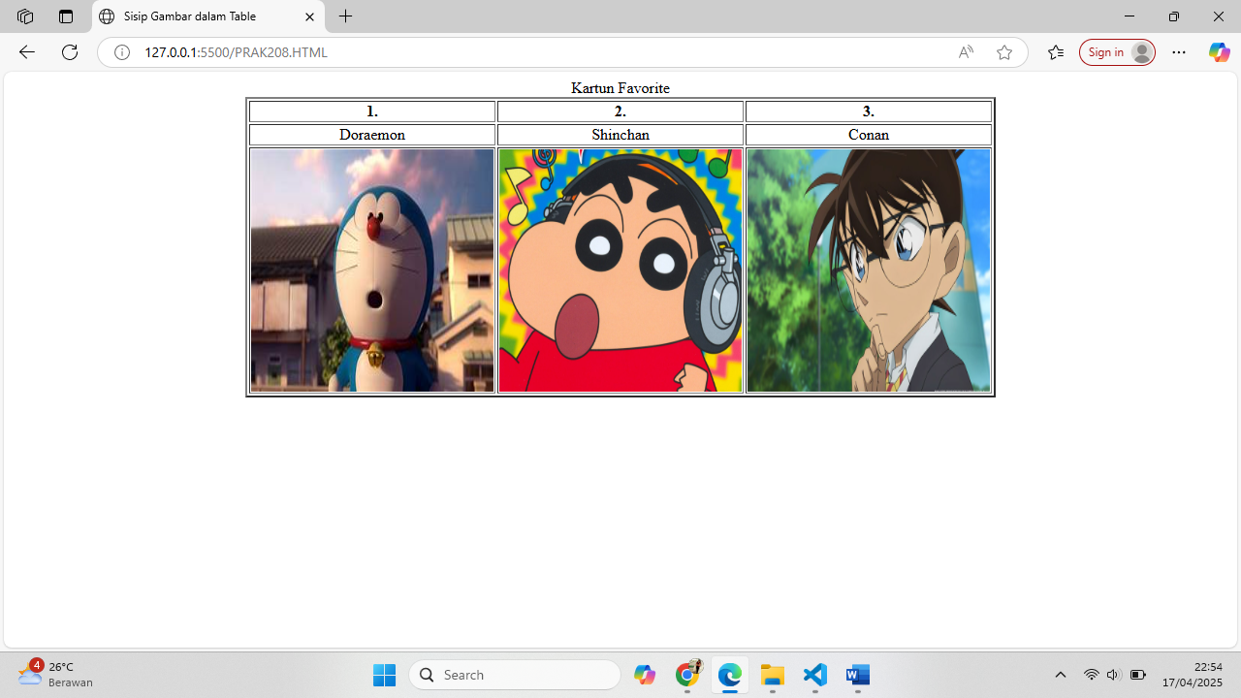

Gambar 8. Screenshot Output Soal 8

### C. Pembahasan

1. Pada baris 1 dan 28 terdapat tag <html> dan tag penutupnya </html> yang berfungsi sebagai pembuka sekaligus penutup dari program, serta menjadi wadah untuk menuliskan elemen-elemen HTML yang akan digunakan pada program.

2. Pada baris 2 hingga 4 terdapat tag <head> yang menjadi wadah untuk elemen-elemen HTML yang digunakan untuk perancangan pada bagian atas dari halaman website. Isi dari tag <head> adalah tag <title> pada baris 3 yang berfungsi untuk memberi judul pada tab browser dari website.

3. Pada baris 5 dan 27 terdapat tag <body> dan tag penutupnya </body> yang berfungsi sebagai wadah dari elemen-elemen HTML yang berperan dalam perancangan isi dari halaman website.

4. Pada baris 6 terdapat tag <center> yang berfungsi untuk mengatur isi dari halaman website agar berposisi di tengah-tengah halaman. Adapun tag penutupnya terletak pada baris 26.

5. Pada baris 7 terdapat tag <table> yang berfungsi untuk membuat tabel, pada tag juga terdapat atribut yakni border yang berfungsi untuk mengatur tebal border dari tabel. Sementara tag penutupnya berada pada baris 25.

6. Pada baris 8 terdapat tag <caption> yang bisa berfungsi sebagai judul dari tabel dan terletak pada bagian atas tabel.

7. Pada baris 9 hingga 13 terdapat tag <tr> dan <th> yang berfungsi untuk membuat baris pertama dari tabel yang berisikan nomor mulai dari 1 hingga 3. Karena penggunaan dari tag <th> maka isi dari tabel otomatis akan bercetak tebal dan berposisi di tengah.

8. Pada baris 14 hingga 18 terdapat penggunaan tag <tr> dan <td> untuk membuat baris kedua yang berisikan nama-nama dari tokoh kartun yang menjadi favorit pembuat website, terdapat pula penambahan atribut align guna mengatur agar isi dari tabel berposisikan di tengah-tengah.

9. Pada baris 19 hingga 24 merupakan kode untuk membuat baris ketiga dengan menggunakan tag <tr> dan <td>, selain itu untuk menyisipkan gambar pada tabel, maka digunakan tag <img> untuk menambahkan gambar yang disertai dengan atribut src untuk memilih foto yang akan disisipkan pada tabel.

# GITHUB

Berikut adalah tautan untuk source code yang telah dibuat.

https://github.com/HamkaArifani/Praktikum-Pemrograman-Web-1